Bijlage 5 Milieu- en nul-emissiezones

Tot 1 januari 2025: milieuzone
In Tilburg geldt binnen de Ringbanen tot 1 januari 2025 een Milieuzone. Binnen deze zone moeten dieselvrachtwagens (voertuigcategorie N2 en N3) tenminste voldoen aan emissieklasse 6.

Er zijn echter uitzonderingen waardoor sommige voertuigen niet aan deze klasse hoeven te voldoen. Op www.milieuzones.nl/vrijstellingen-en-ontheffingen is informatie te vinden over ontheffingen en is een online kentekenchecker te vinden. Lokale ontheffingen zijn aan te vragen op www.tilburg.nl/ondernemers/milieu/ontheffing-milieuzone.

Vanaf 1 januari 2025: nul-emissiezone
Per 1 januari 2025 gaat de Milieuzone over in een nul-emissiezone (ook wel zero emissiezone genoemd, afgekort tot ZE). Er gaan dan emissie-eisen gelden voor alle bestelvoertuigen en vrachtwagens (voertuigcategorieën N1, N2 en N3), ongeacht de brandstof. De eisen gelden landelijk voor elke nul-emissiezone. Dit betekent niet dat alle professionele bestelvoertuigen en vrachtwagens in de zone dan ook daadwerkelijk uitstootvrij moeten zijn. Zie ook onderstaande infographic: 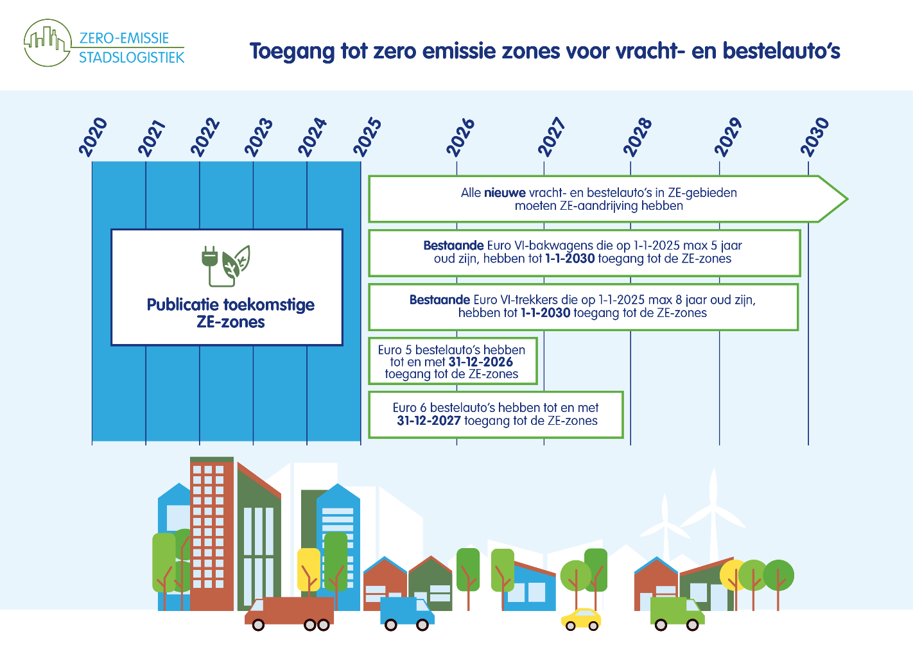

Het college van Burgemeester en Wethouders van Tilburg heeft in 2024 een besluit genomen over de definitieve ligging van de zone. Met ingang van 1 januari 2025 beslaat deze nul-emissiezone het gehele gebied binnen de Ringbanen. Dit ziet er als volgt uit:
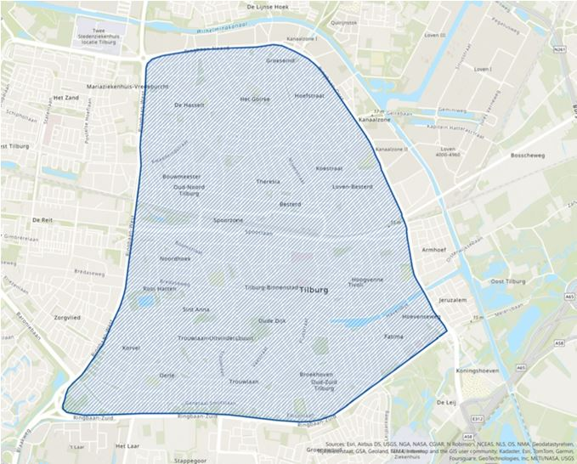
Met de invoering van de nul-emissiezone komt de milieuzone voor dieselvrachtverkeer te vervallen.

De website www.doehetzero.nl geeft, speciaal voor bedrijven, meer informatie over de zone (deze site is nog in ontwikkeling).

Wel of geen toegang tot de nul emissiezone?
De nul-emissiezone gaat in op 1 januari 2025, maar dat wil niet zeggen dat vanaf die datum meteen alle professionele bedrijfsvoertuigen ook daadwerkelijk nul-emissie moeten zijn. Op www.opwegnaarzes.nl is een kentekenchecker te vinden om te achterhalen of een voertuig voldoet aan de toegangseisen van de nul-emissiezone.

Ontheffingen nul emissiezone
Voor bedrijfswagens die niet kunnen voldoen aan de toegangseisen zijn ontheffingen mogelijk. De ontheffingen dienen te worden aangevraagd via een landelijk Centraal Loket waar gemeente Tilburg aan deel gaat
nemen.

